班级动态(2025.3.21)
一、晨间来园基本情况
1.来园人数： 应到23人，实到17人，今天大部分幼儿来园情绪好，能主动与同伴、老师打招呼，并积极愉快地参与到一日活动中。
2.户外活动：今天我们天气真温暖，我们一起混龄吧！有的孩子来玩攀爬架，爬上爬下；有的孩子玩走跑跳跃区，走独木桥、跳小桩子、钻山洞……真好玩。
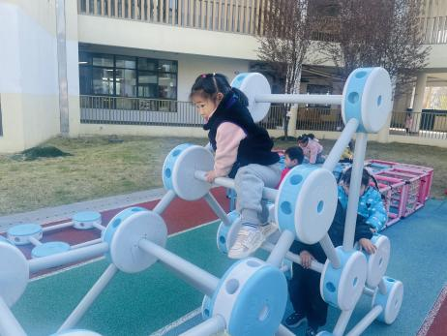 | 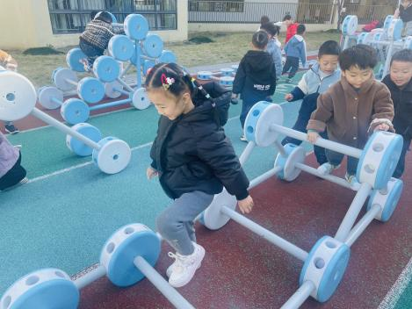 | 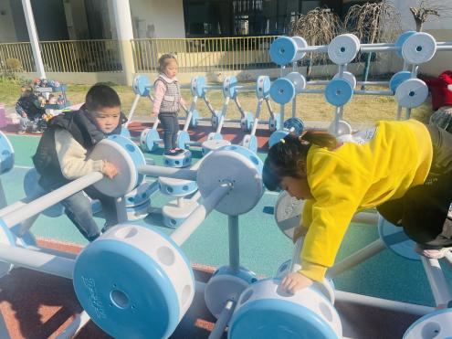
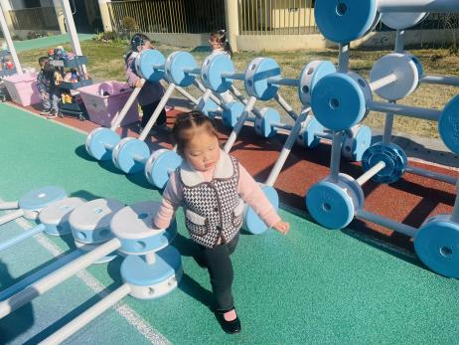 | 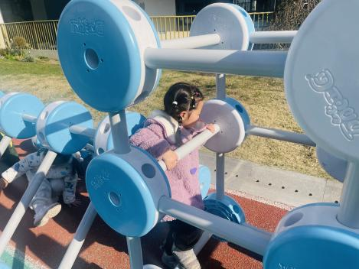 | 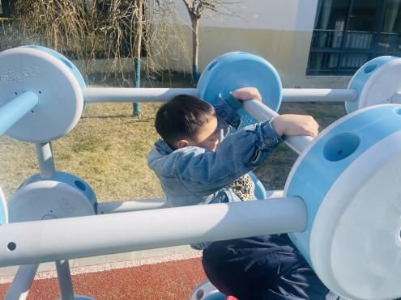
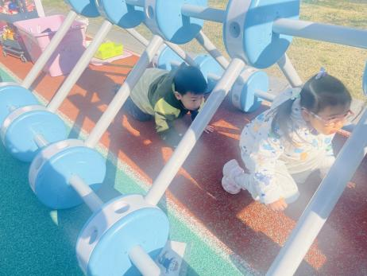 | 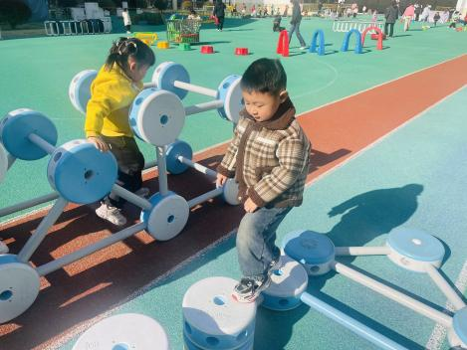 | 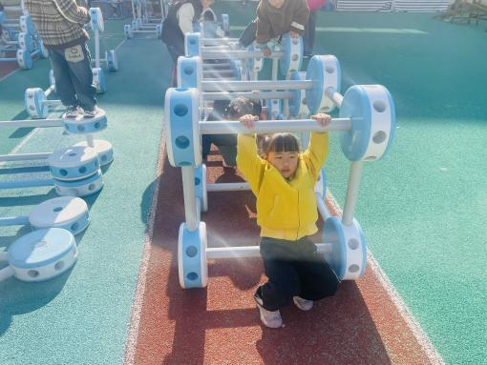
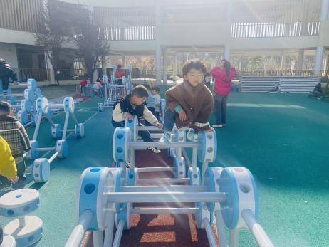 | 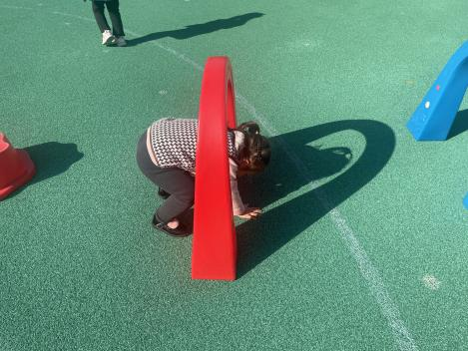 | 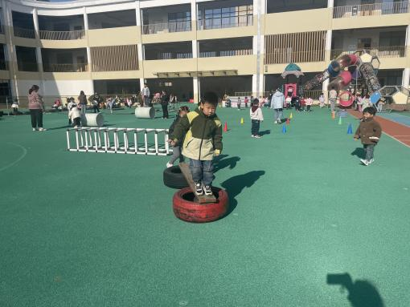
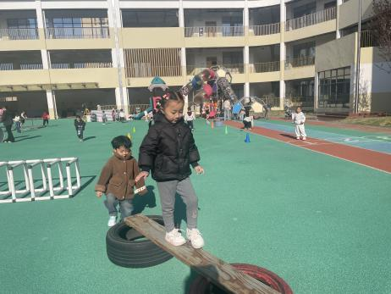 | 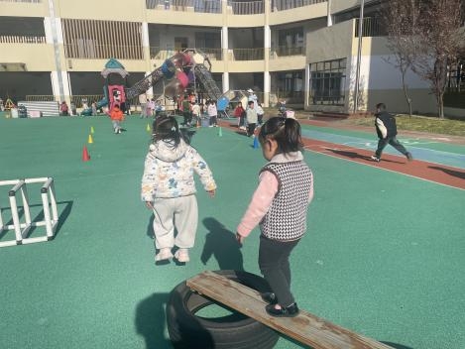 | 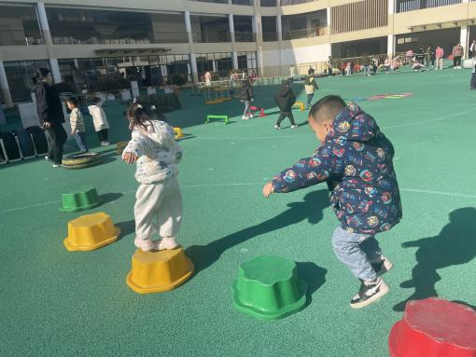

二、综合：不同的清洁工具
清洁用品，从狭义上来说，是指具有清洁功能的工具。主要用于室内地面和室内卫生的清洁。本节活动采用经验分享法，让孩子讲述自己所知道的清洁工具的名称及用途，在倾听同伴讲述和实际操作感受中，感受清洁和整理的辛苦，同时引导他们尊重清洁人员的劳动成果，培养良好的品德和情感。
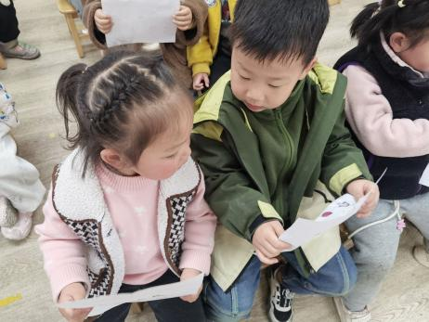 | 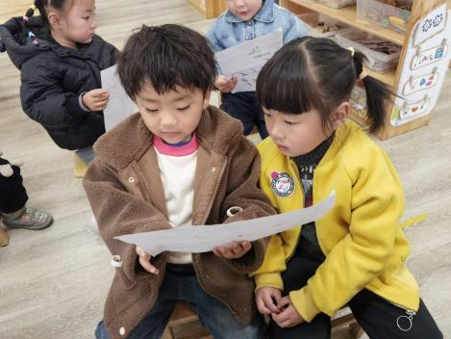 | 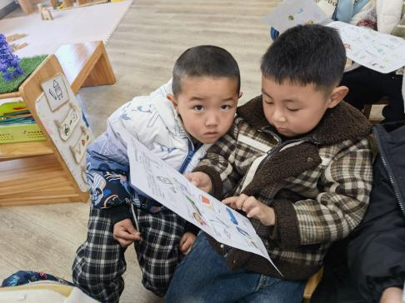
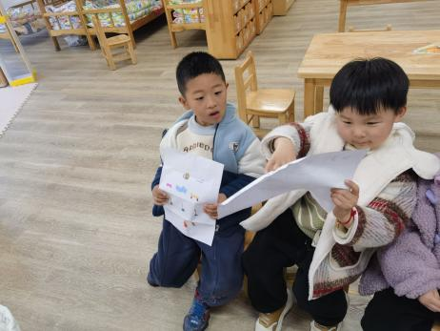 | 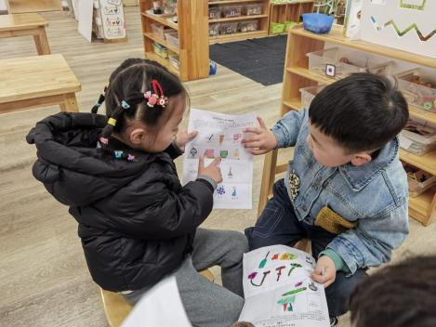 | 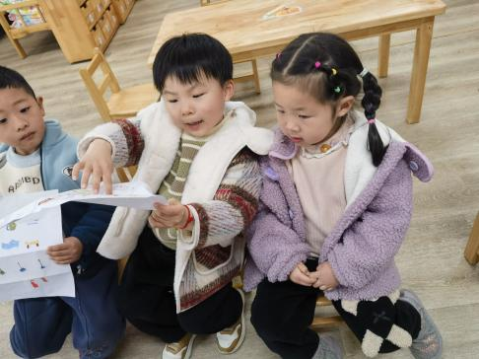
小班幼儿处于认知发展的初级阶段，他们对周围世界充满好奇，喜欢通过观察、触摸、操作来探索事物。在这个阶段，幼儿的观察力逐渐增强，但仍较笼统、不细致，需要在具体事物的引导下进一步发展观察能力。在本次活动中，于佳怡、高星辰、林书妤、蒋昕乐、吴仲睿、张正尧、周茉、薛安迪、崔正轩、程宇航、丁梓彤、高沐泓、杨逸慧小朋友和爸爸妈妈一起寻找并记录在调查表上，通过调查表初步掌握简单清洁工具的使用方法，愿意大胆表述自己调查到的常见清洁工具的名称和基本用途。同时能尊重清洁人员的劳动成果，养成爱清洁、讲卫生的良好习惯。

